秋冬常見的兒童疾病 ~ 談「呼吸道疾病」
返回 醫療衛教

發表醫師 | 郭雲鼎主任 | 發佈日期 | 2009/02/01

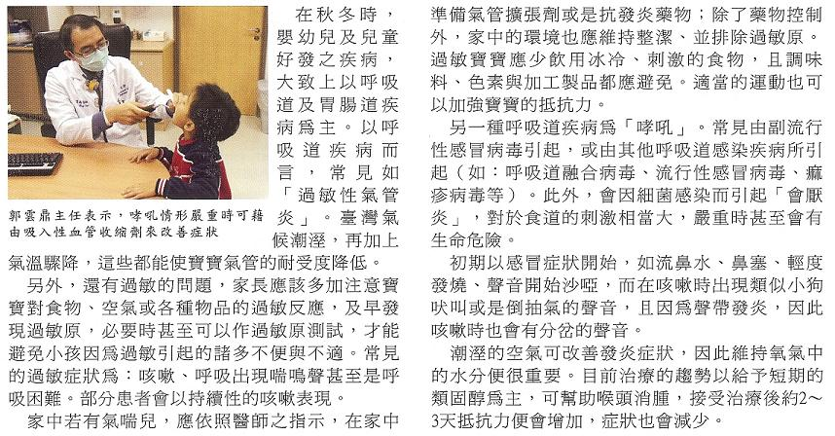

健康文章內文主要提供民眾降低對疾病因不了解產生之不安和恐懼，但不可取代實際的醫療行為，所以身體如有不適請您前往醫院就醫治療。

